**关于《金口河区人民医院提标扩能项目（综合楼）》办理建设用地规划许可证、《乐山市金口河区公路养护工区建设工程》建设项目用地预审和选址意见书的公示**

1、《金口河区人民医院提标扩能项目（综合楼）》办理建设用地规划许可证,已通过乐山市金口河区自然资源局审查。根据《中华人民共和国城乡规划法》、《四川省城乡规划条例》等有关规定，现将该项目《建设用地规划许可证》及相关附图予以公示。

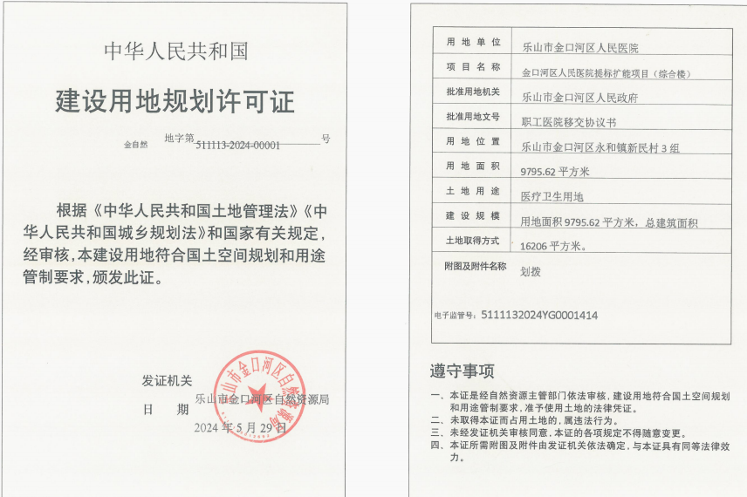

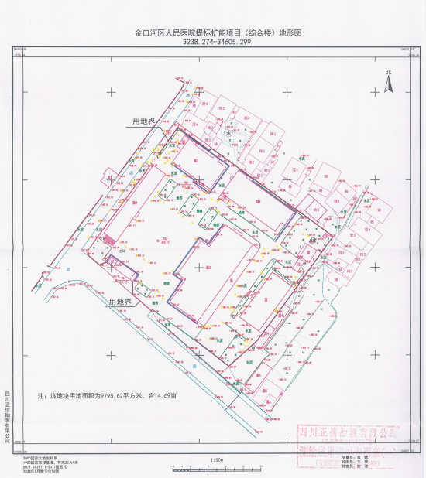

2、《乐山市金口河区公路养护工区建设工程》建设项目用地预审和选址意见书变更,已通过乐山市金口河区自然资源局审查。根据《中华人民共和国城乡规划法》、《四川省城乡规划条例》等有关规定，现将变更后《建设项目用地预审和选址意见书》予以公示。